Ребята нашли адреса тимуровской деятельности:

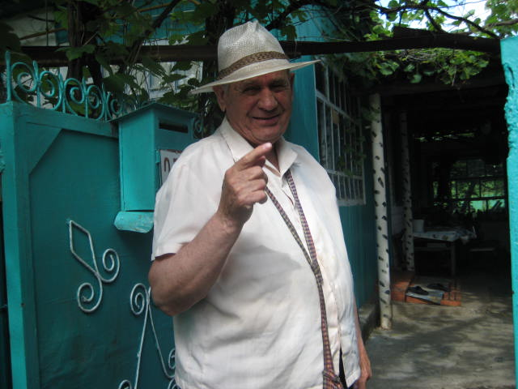
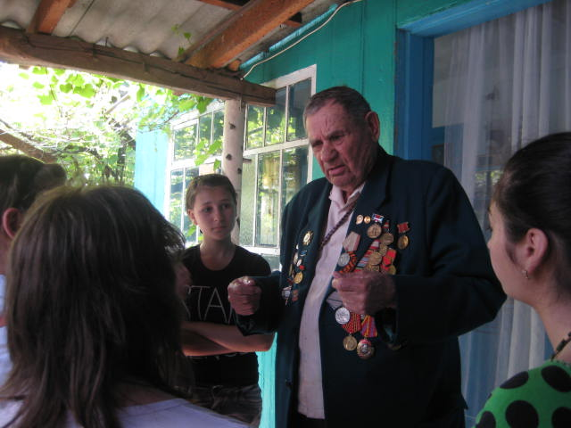

Встреча с Бондаревым Михаилом Ивановичем,
ул. Красноармейская, д. 232

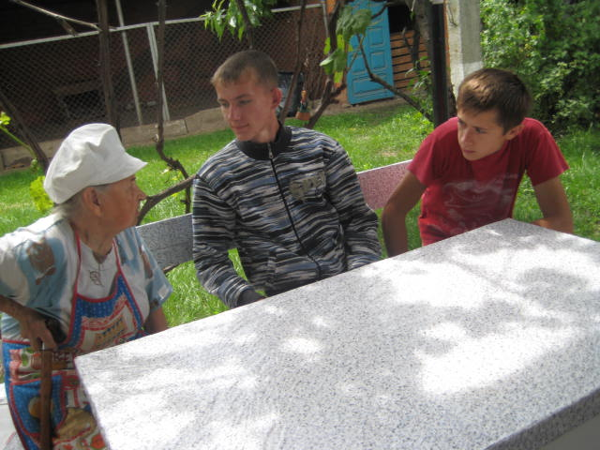
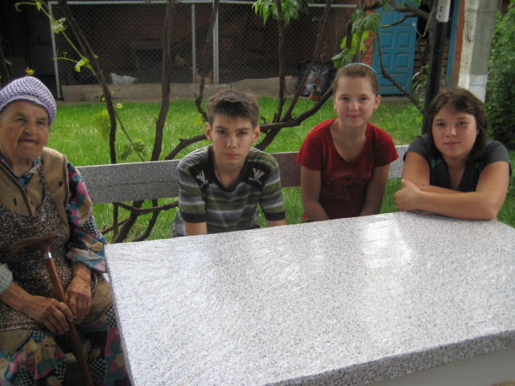

Встреча с Пугачёвой Антониной Даниловной,
ул. Тунникова, д.35

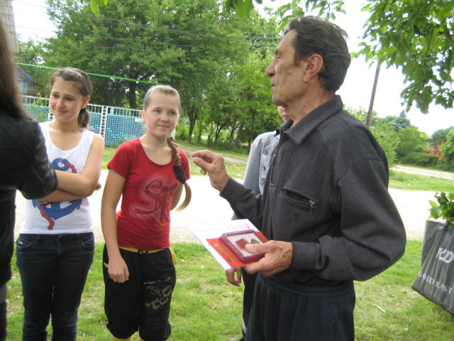

Встреча с Заславским Александром Емельяновичем,
ул. Весёлая, д. 26

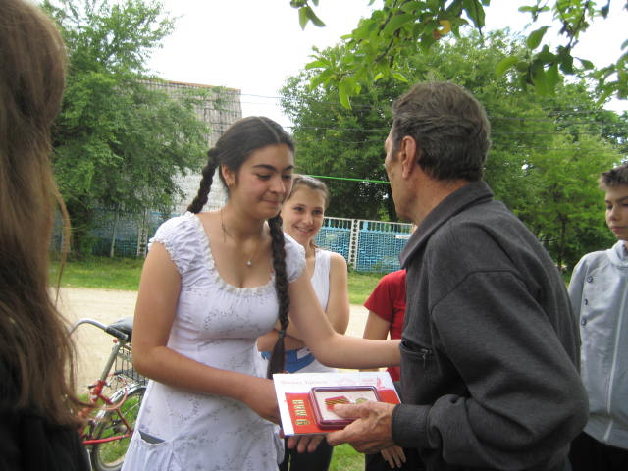

В течение 10 дней тимуровцы помогали ветеранам, инвалидам ВОВ. Ребята прорывали траву на грядках: моркови, чеснока, клубники, кукурузы, сажали цветы, пололи сорняки в цветниках:
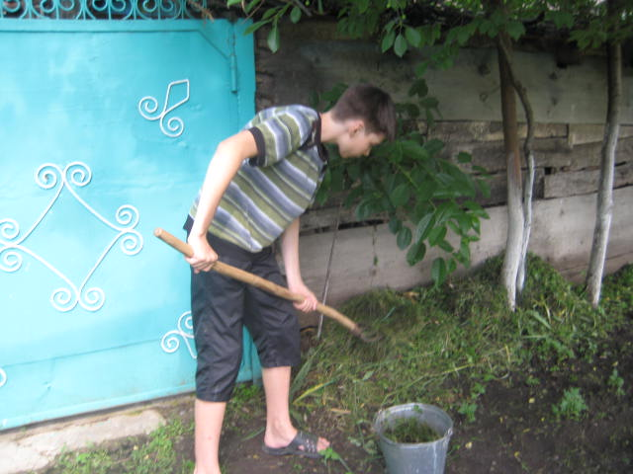

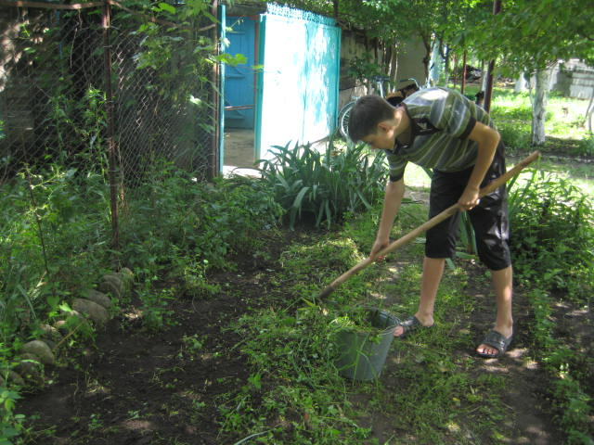

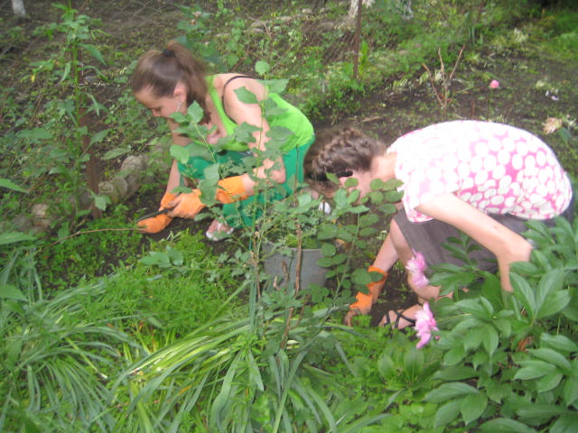

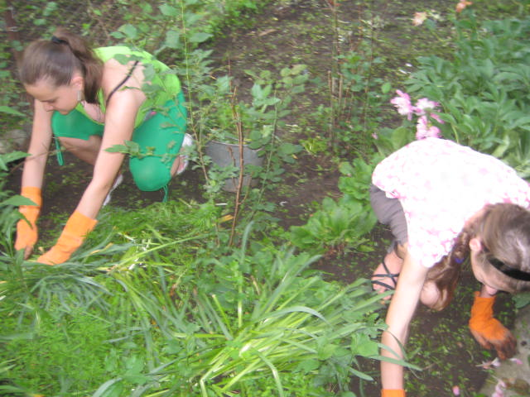

Работа в цветнике у Бондарева
Михаила Ивановича, проживающего по ул. Красноармейской, д.232

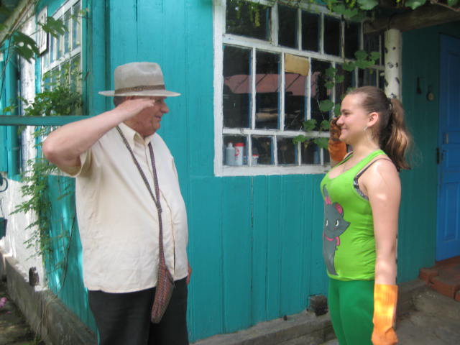

Сдача выполненной работы Бондареву
Михаилу Ивановичу

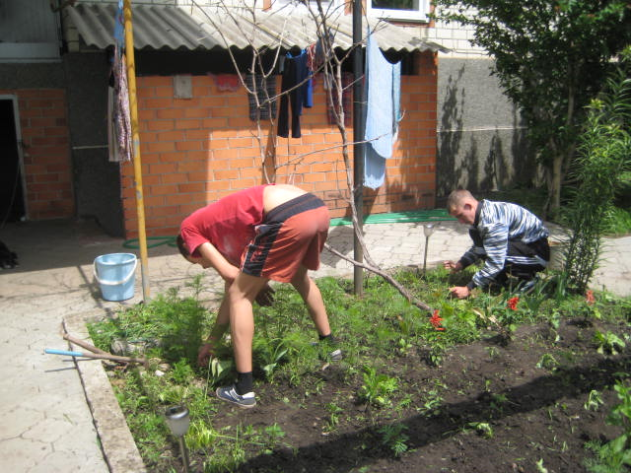

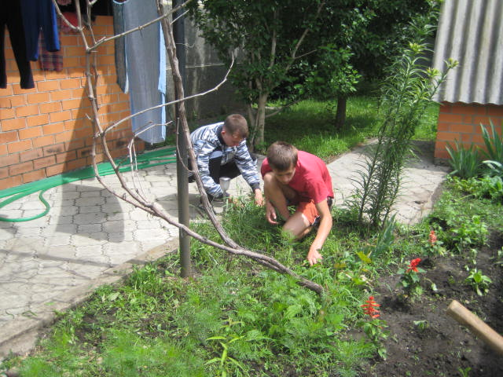

Работа на цветочной грядке
у Пугачёвой
Антонины Даниловны, проживающей по
ул. Тунникова, д.35

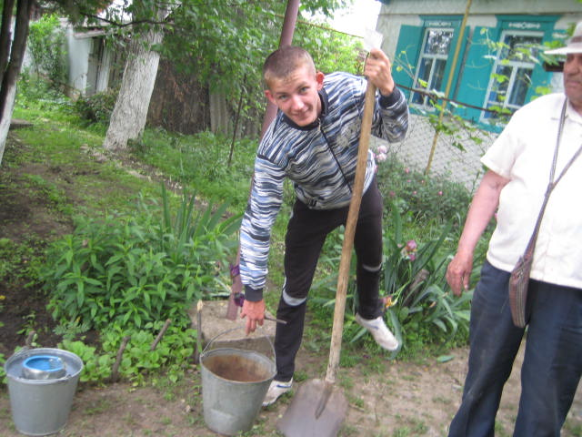
Выражение чуткого отношения учащихся к людям старшего поколения проявлялось не только в помощи в домашнем хозяйстве. Наряду с этим тимуровцы поздравили с Днём рождения ветерана Бондарева Михаила Ивановича:
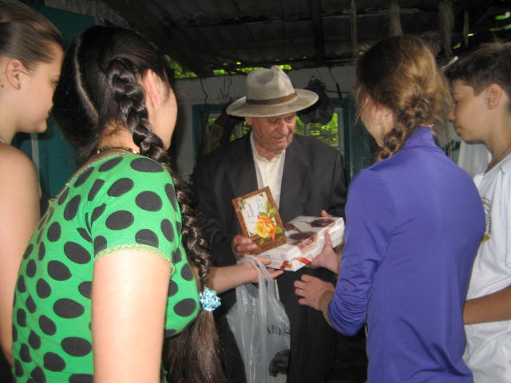

24 мая 2012 года тимуровцы поздравили
с Днём рождения
Бондарева Михаила Ивановича

Пожилым людям требуется не только помощь, но и внимание, ребята общались с односельчанами, узнавали много нового о событиях давно минувших дней

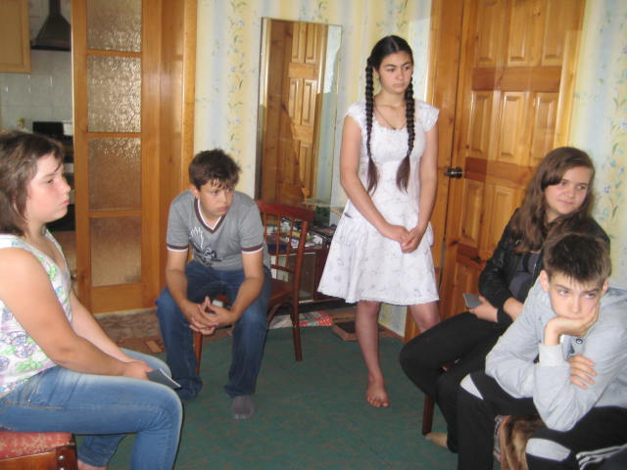

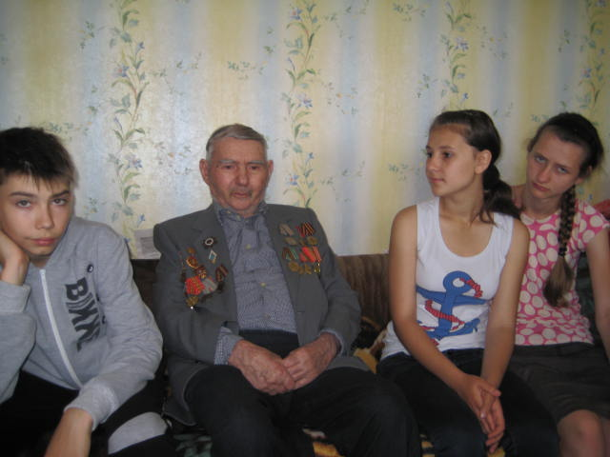

Встреча с инвалидом ВОВ
Донецким Александром
Стефановичем

